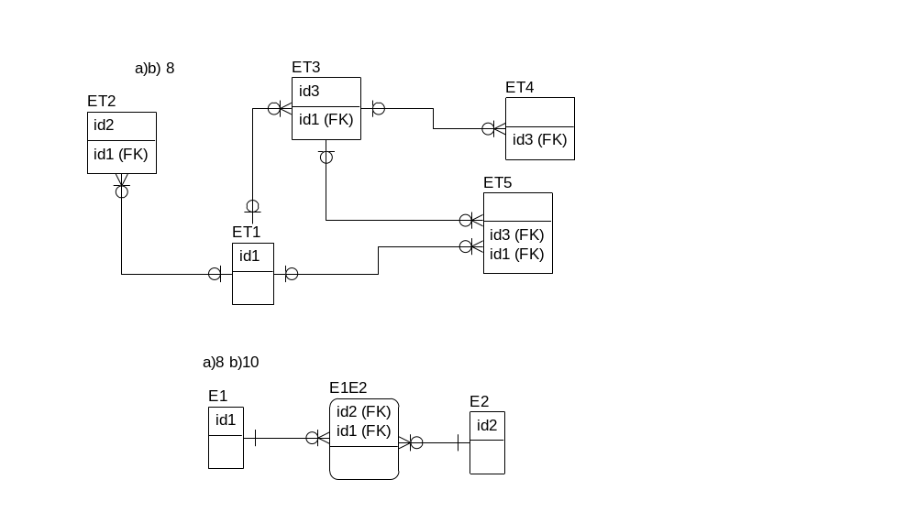
b)7
a)12 b)10
ET1
id 1
id2
ET2
id3
a)b) 8

